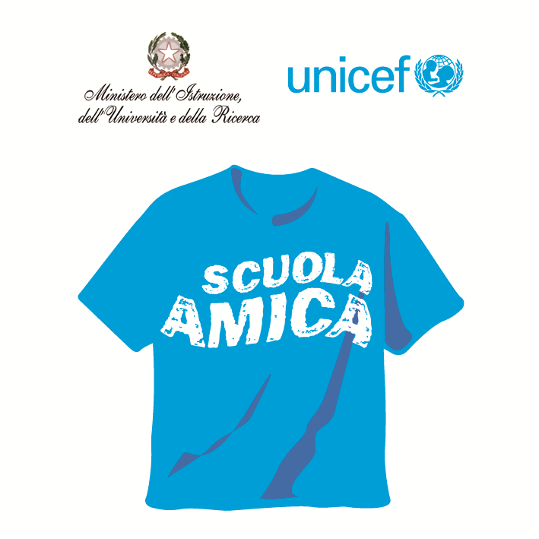
Ministero dell’Istruzione dell’Università e della Ricerca




Istituto Comprensivo “Bozzini – Fasani”
Via Raffaello - 71036 LUCERA

Convenzione Internazionale ONU dei Diritti dell’Infanzia: 20 novembre 1989
ratificata dallo Stato Italiano con la L . 176 del 27 Maggio 1991
________________________________________________________________________________________________________________________________________________________________

Circolare n. 103

Ai docenti
Scuola Primaria
Scuola Secondaria di 1° grado

Oggetto: Indagine Internazionale TIMMS

Facendo seguito alla circolare n.87 si comunica che venerdì 10 aprile dalle ore 9,00 alle ore 12,15 circa le classi 4^B Primaria Cappuccini e 3^C Secondaria di I grado svolgeranno le prove dell'indagine in oggetto.
I docenti somministratori saranno l'ins. Sacco Anna per la classe di Scuola Primaria e le prof.sse Sasso Loredana e Sollazzo Silvana ( in 3^C per tutta la durata della prova) per la classe di Scuola Secondaria.

Aule somministrazione prove:
- 4^B Cappuccini in 5^A pianoterra ( di fronte all'ufficio del DS);
- 3^C Secondaria nella propria aula.

Variazioni orario docenti Primaria:
- gli insegnanti della classe 4^B Cappuccini presteranno servizio nella classe 3^B Primaria sede Centrale;

Sostituzioni docente Sasso in 2^B Secondaria come di seguito indicato:
1^ ora: ore 9,00 prof.ssa Tozzi in 2^B
2^ ora: ore 9,15/10,15prof.ssa Cedola in 2^B

N.B. Le firme sul Registro Elettronico vanno apposte senza variazioni rispetto all'orario vigente.

Lucera, 01/04/2015

Il Dirigente Scolastico prof. Mario Tibelli

